第六章第三节 地理信息技术在防灾减灾中的应用

1. 知识点：地理信息技术的概念

地理信息技术=地理+计算机，

1. 地理：地理信息技术的操作对象以及操作实体，主要指的是点、线、面、体这类有三维要素的地理实体。研究的对象内容为陆地表面的地理实体。
2. 计算机：研究的技术方法为信息技术，将地理实体转化为地理数据，并对地理数据进行输入、处理、储存、管理、查询、分析输出等计算机处理步骤。
3. 知识点：

遥感技术的原理：遥感是利用遥感器从空中来探测地面物体性质的，它根据不同物体对波谱产生不同响应的原理，识别地面上各类地物，具有遥远感知事物的意思。

1. 地理：遥感的感知对象为地球表面的物体，属于地理学的研究对象。
2. 物理：不同物体对波谱会产生不同响应，不同物体、其反射和辐射的电磁波又各不相同,以此来区分不同的物体，所以可以对遥感信息进行处理和判读分析。遥感技术可选用不同波段和遥感仪器来获取信息。例如可采用可见光探测物体，也可采用紫外线，红外线和微波探测物体。

IMG_256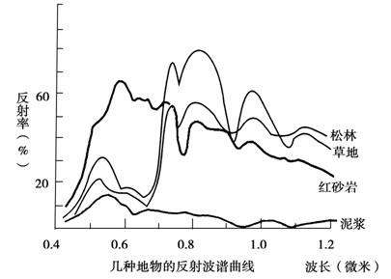

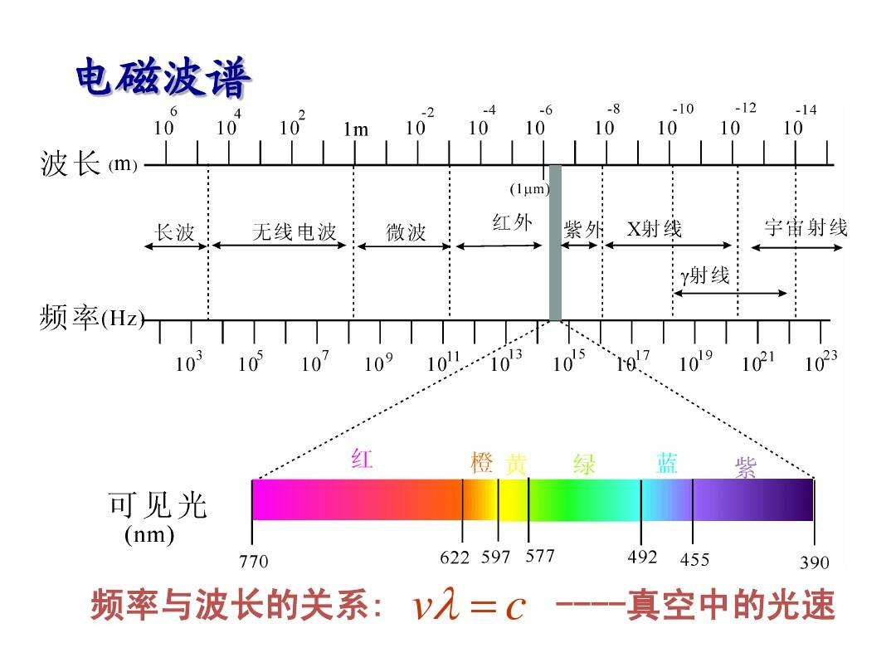

1. 知识点：我国的北斗导航卫星系统

德育：

北斗卫星导航系统，是中国自行研制的全球卫星导航系统，也是继GPS、GLONASS之后的第三个成熟的卫星导航系统。北斗卫星导航系统（BDS）和美国GPS、俄罗斯GLONASS、欧盟GALILEO，是联合国卫星导航委员会已认定的供应商。全球范围内已经有137个国家与北斗卫星导航系统签下了合作协议。随着全球组网的成功，北斗卫星导航系统未来的国际应用空间将会不断扩展。

这充分证明了我国的综合国力和科技研发水平，介绍北斗导航卫星系统有利于激发学生国家自豪感和自信心，激发学生的爱国意识。

1. 高中教师利用地理信息技术更好地促进教学：[面向中学教学的地理信息技术应用\_哔哩哔哩\_bilibili](https://www.bilibili.com/video/BV19x411Q7MW/?spm_id_from=333.337.search-card.all.click&vd_source=1cca802302ab2e79f24f91d9967b26e9) 教学资源不仅仅只局限于学生，老师也应该学习，这样才能教学相长。
2. [【地理小视频】用高中知识了解北斗导航的工作原理\_哔哩哔哩\_bilibili](https://www.bilibili.com/video/BV17X4y1V7c3/?spm_id_from=333.337.search-card.all.click&vd_source=1cca802302ab2e79f24f91d9967b26e9)

北斗导航工作原理：建立以地球为表面的空间直角坐标系。

地理：研究基于的平面及对象为地球表面

数学：空间直角坐标系确定点坐标需要三个数据

1. 本章讲解及科普视频（可作为参考）：

[【地理小视频】地理信息技术 遥感科普\_哔哩哔哩\_bilibili](https://www.bilibili.com/video/BV1uZ4y1T7KB/?spm_id_from=333.337.search-card.all.click&vd_source=1cca802302ab2e79f24f91d9967b26e9)

[惊，央视点名地理信息GIS，再这样发展下去可不得了！\_哔哩哔哩\_bilibili](https://www.bilibili.com/video/BV1pq4y1972J/?spm_id_from=333.337.search-card.all.click&vd_source=1cca802302ab2e79f24f91d9967b26e9)

[2021中国地理信息产业大会 地理信息新技术加速农业智能化发展\_哔哩哔哩\_bilibili](https://www.bilibili.com/video/BV1vL4y1p7T8/?spm_id_from=333.337.search-card.all.click&vd_source=1cca802302ab2e79f24f91d9967b26e9)